富美洞桥少年行
——体育部大队庆祝中华人民共和国成立75周年乡村探索营活动

一、活动背景
2024年是中华人民共和国成立75周年，也是中国少年先锋队建队75周年。在这个具有重大历史意义的时刻，为了激发青少年的爱国热情，传承红色基因，培养他们的团队合作精神和探索精神，特举办“富美洞桥少年行——体育部大队庆祝中华人民共和国成立75周年乡村探索营”活动。杭州洞桥营地以其独特的自然风光和丰富的户外活动资源，为青少年提供了一个亲近自然、锻炼体魄、学习知识的理想场所。此次活动将带领杭州青少年活动中心体育部大队少先队员走进洞桥营地，通过一系列丰富多彩的活动，让他们在乡村探索中感受祖国的美丽和强大，在团队合作中体验成长的快乐和意义。
二、活动目的
1.爱国教育，传承精神
庆祝中华人民共和国成立75周年与少先队建队75周年，加强青少年的爱国主义教育和少先队传统教育，激发他们的民族自豪感和责任感，培养他们热爱祖国、热爱人民、热爱中国共产党的高尚情怀。通过参观爱国主义教育基地、开展主题班会等活动，让青少年深入了解建国和建队的历史，传承红色基因，弘扬爱国主义精神。
2.亲近自然，探索奥秘
利用杭州洞桥营地的自然环境和设施资源，开展乡村探索活动，让青少年亲近自然、了解自然，培养他们的环保意识和探索精神，提高他们的身体素质和生存技能。农事体验、自然探索等活动，让青少年亲身感受大自然的魅力，了解农业生产知识，培养他们对自然的敬畏之心和保护意识。
3.团队合作，共同成长
通过团队合作项目和互动游戏，培养青少年的团队合作精神和沟通能力，增强他们的集体荣誉感和归属感，促进他们的身心健康和全面发展。徒步寻宝、射击体验等户外拓展项目，需要青少年们相互协作、共同努力才能完成，在这个过程中，他们将学会倾听他人意见、发挥自己优势、克服困难挑战，培养团队合作精神和领导能力。
4.交流展示，丰富生活
为青少年提供一个交流和展示的平台，让他们在活动中结交新朋友，分享自己的经历和感受，提高他们的自信心和表达能力，丰富他们的课余生活。在活动中，青少年们可以与来自不同学校和班级的同学交流互动，分享自己的兴趣爱好和特长，拓展自己的视野和思维方式。同时，他们还可以通过表演节目、展示作品等方式，展示自己的才华和风采，提高自己的自信心和表达能力。
三、活动主题
富美洞桥少年行——体育部大队庆祝中华人民共和国成立75周年乡村探索营
四、活动时间与地点
2024年10月13日，富阳国际洞桥营地。
五、活动对象及人数
杭州青少年活动中心体育部大队少先队员，50人。
六、活动准备
1.联系洞桥营地，确定活动场地和项目安排。
2.准备活动所需的物资，如队旗、横幅、奖品等。
3.通知少先队员及家长活动时间、地点和注意事项。
4.安排带队老师和营地教官，确保活动安全有序进行。
七、活动内容
（一）开营仪式
1.集合整队，奏唱国歌。
2.主管教师和教官讲话，介绍活动目的和意义。
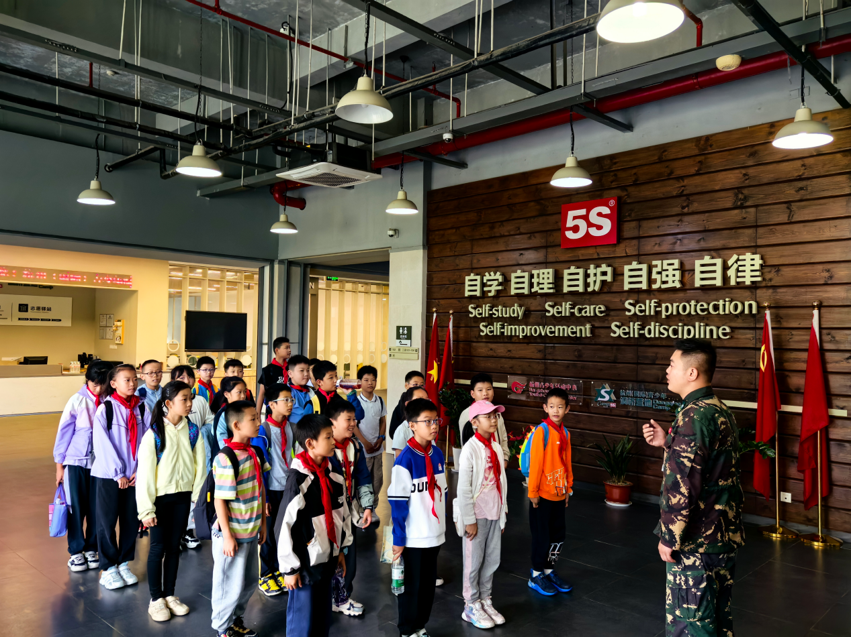
（二）乡村探索活动
1.登状元楼
杭州市富阳区西北部山区有一座静美小镇——洞桥，是杭州历史上第一位状元施肩吾故里。施肩吾，字东斋，号栖真子。唐宪宗元和十五年(820)举进士，后被钦点为状元，他是集诗人、道学家、台湾澎湖的第一位民间开拓者于一身的历史传奇人物。
少先队员们登上状元楼，感受历史的沉淀与文化的底蕴。站在高处，眺望远方，仿佛能触摸到古人追求知识与荣耀的壮志豪情。
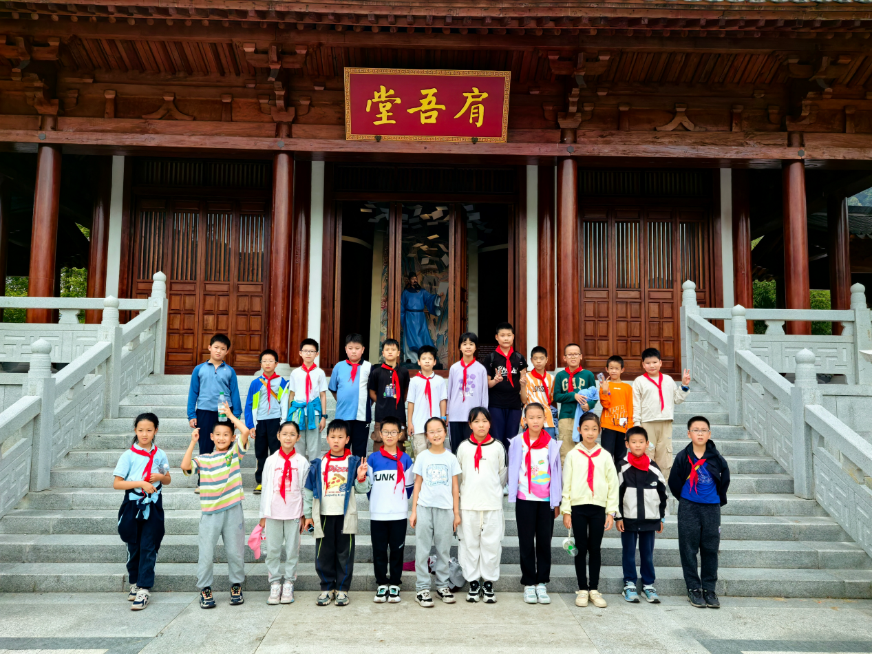
2.游文村
文村的自然环境优美，四面环山，拥有“文笔峰”的地形特征，背靠的山形似毛笔，当地人称之为“文笔峰”。文村村有着900多年的历史，村中保存着40多幢明清时期的古民居，这些古民居成为了文村的重要文化资产。文村还拥有丰富的非物质文化遗产，包括‌徐家传说、扬名山“八部天子”故事、‌笔架山和‌民间手工艺等。
近年来，文村村在美丽乡村建设方面取得了显著成就，先后获得了“浙江省首届群众最满意平安村”“杭州市文明村”等多个荣誉称号。文村的建设不仅注重自然环境的保护，还积极推动乡村旅游和民宿经济的发展，成为了一个知名的“网红村”，吸引了大量游客前来观光旅游。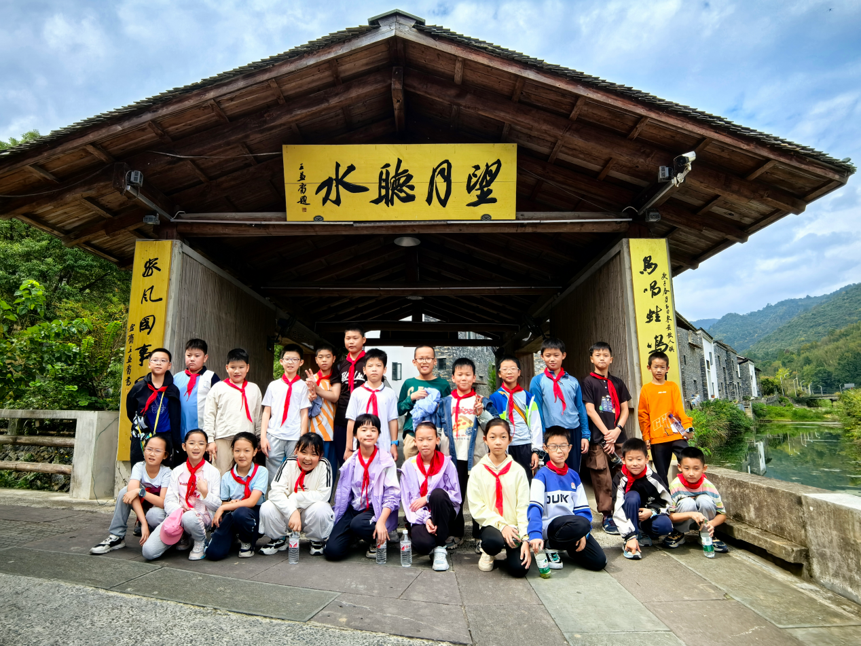

3.徒步寻宝
在洞桥营地内隐蔽地点放置“宝藏”，队员们分成小队，按照地图和提示开始徒步寻宝，在徒步的过程中，需要小组队员团结合作，利用线索进行逻辑推理和分析，锻炼他们的团队合作能力、逻辑和体能。
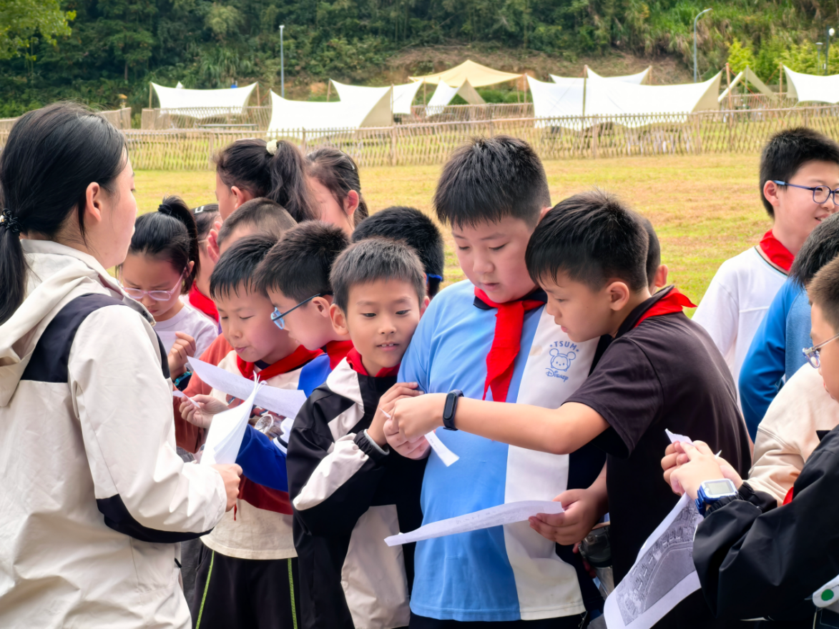
4.射击体验
进行射击体验与爱国教育。通过射击活动，锻炼自己的专注力与勇气，同时在这个过程中接受爱国教育，激发心中的爱国热情，铭记历史，珍惜当下。
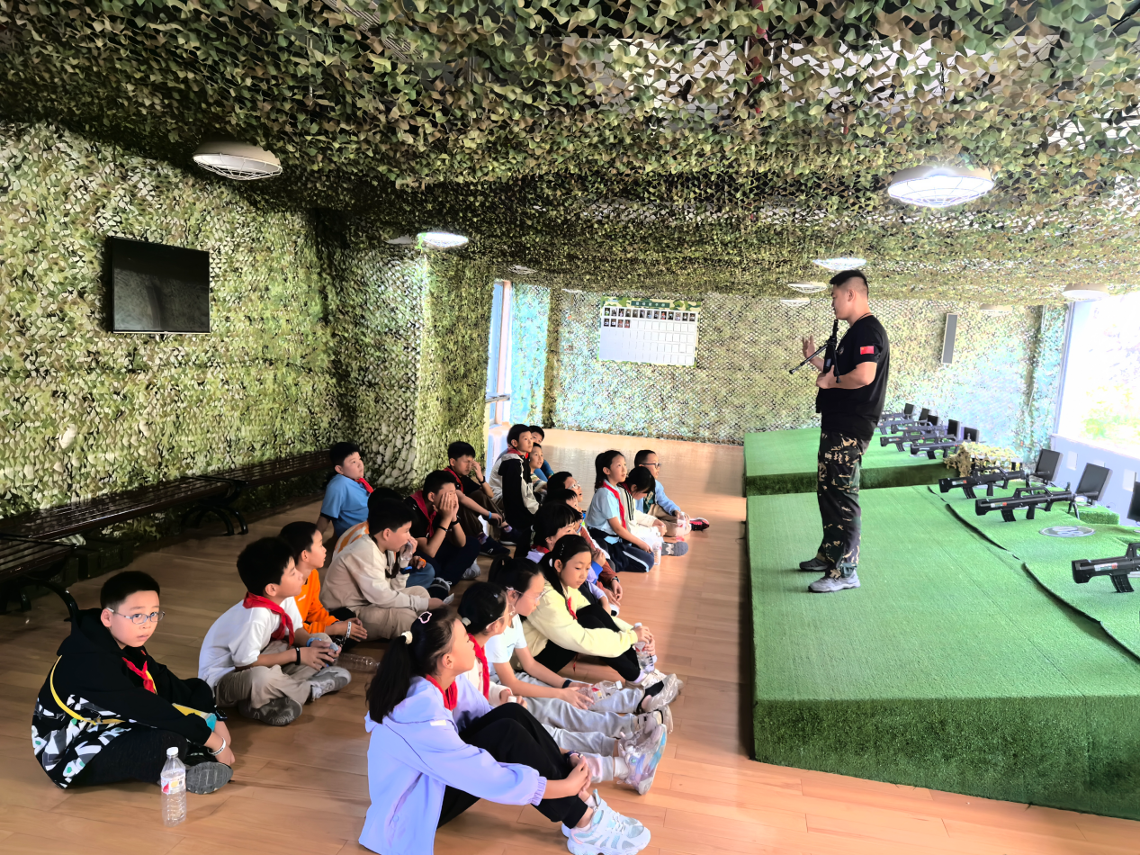
（三）爱国主义教育
1.开展主题班会，让少先队员分享自己对祖国和少先队的认识和感受，激发他们的民族自豪感和责任感。
2.开展“美丽浙江”主题交流，围绕“乡村之美”让少先队员说一说本次活动中发现的乡村美丽之处，以及对家乡发展变化的感悟。
（四）闭营仪式
1.总结活动成果，表彰优秀少先队员和团队。
2.奏唱队歌，宣布闭营。
八、活动预算
物资采购费用：1000 元。
营地活动费用：100元 ×50人=5000元。
大巴费用：2000元。
总预算：8000 元。
九、活动安全预案
（一）安全责任小组
组长：沈俊15988101399
组员：带队老师1人、营地教官1人
（二）安全措施
1.选择正规大巴公司及经验丰富司机，确保车辆性能良好、安全设施齐全。
2.出发前召开安全动员大会，分组管理，检查队员物品，熟悉应急设备位置及用法。
3.乘车时队员须系好安全带，严禁打闹等危险行为，老师随时关注队员状态，司机遵守交规。
4.到达营地后有序下车，活动期间老师时刻关注队员行动。
（三）应急预案
1.交通事故：司机组织下车疏散，老师检查伤情并报告，处理重伤员。
2.车辆故障：司机停靠安全地带，老师组织等待救援或换乘。
3.队员不适：老师照顾并提供药品，严重时拨打120报告。
4.突发事件：老师组织撤离到安全地带并报告。
5.为少先队员购买意外伤害保险。
6.携带医药箱和应急药品，确保及时处理突发情况。
十、活动宣传
1.在体育部大队群发送相关活动通知。
2.杭州青少年体育微信公众号上进行活动宣传。活动结束后在体育部官微和中心官网进行新闻报道。
十一、注意事项
1.少先队员需穿着运动鞋和运动服，携带必要的个人物品。
2.遵守活动纪律，听从带队老师和营地教官的指挥。
3.注意安全，不得擅自离开活动区域。
4.爱护环境，不乱扔垃圾。
十二、活动成效
（一）深刻感悟乡村之美
在 “富美洞桥少年行” 活动中，少先队员们通过游文村，亲身领略了乡村自然之美。四面环山的优美环境、形似毛笔的 “文笔峰” 以及保存完好的明清古民居，都给孩子们留下了深刻的印象。他们在欣赏自然风光的同时，也感受到了乡村历史文化的厚重，这些古民居仿佛在诉说着过去的故事，让孩子们对乡村的历史价值有了更深刻的认识。
文村丰富的非物质文化遗产，如徐家传说、扬名山 “八部天子” 故事、民间手工艺等，为孩子们打开了一扇了解乡村传统文化之美的窗户。他们在聆听这些故事和体验民间手工艺的过程中，体会到了乡村文化的独特魅力，增强了对传统文化的认同感和保护意识。
文村在美丽乡村建设方面的成就，让孩子们看到了乡村发展之美。获得 “浙江省首届群众最满意平安村”“杭州市文明村” 等荣誉称号的文村，不仅注重自然环境的保护，还积极推动乡村旅游和民宿经济的发展，成为了 “网红村”。这让孩子们感受到了乡村振兴的力量，激发了他们对家乡未来发展的憧憬和信心。
（二）厚植爱国爱队情怀
以庆祝中国人名共和国成立75周年与少先队建队75周年为契机，本次活动通过一系列爱国主义教育活动，让少先队员们深刻了解了中华人名共和国成立和少先队建队的历史。参观爱国主义教育基地、开展主题班会等活动，使孩子们更加珍惜来之不易的幸福生活，增强了民族自豪感和责任感。
在登状元楼的活动中，了解杭州历史上第一位状元施肩吾的传奇故事，孩子们从古人的成就中汲取了奋斗的力量，激发了他们为祖国繁荣富强而努力学习的决心。
徒步寻宝活动中，孩子们分成小队团结合作，在锻炼团队合作能力的同时，也体会到了集体的力量。这种集体荣誉感与少先队的团队精神相契合，进一步加深了他们对少先队组织的热爱。
“美丽浙江”主题交流活动围绕“乡村之美”展开，孩子们在分享本次活动中发现的乡村美丽之处以及对家乡发展变化的感悟时，自然而然地将乡村之美与祖国的发展联系在一起。他们看到了家乡在祖国的怀抱中不断发展变化，更加热爱自己的祖国和家乡。
（三）全面提升综合素质
活动中的乡村探索环节，锻炼了孩子们的观察能力和探索精神。他们在自然中寻找线索、发现美好，培养了对未知事物的好奇心和探索欲望。
团队合作项目徒步寻宝，不仅培养了孩子们的团队合作精神和沟通能力，还提高了他们解决问题的能力和应对挑战的勇气。
在活动中，孩子们需要遵守活动纪律、听从带队老师和教官的指挥，这培养了他们的自律意识和责任感。同时，爱护环境、不乱扔垃圾的要求，也让他们养成了良好的环保习惯。
十三、活动调研、反思
此次“富美洞桥少年行——体育部大队庆祝中华人民共和国成立75周年乡村探索营”活动取得了显著的成效，不仅让孩子们找到了乡村之美，也在他们心中种下了爱国爱队的种子，全面提升了他们的综合素质。
活动结束后，少先队员和家长纷纷通过活动微信群抒发自己的心得感悟。
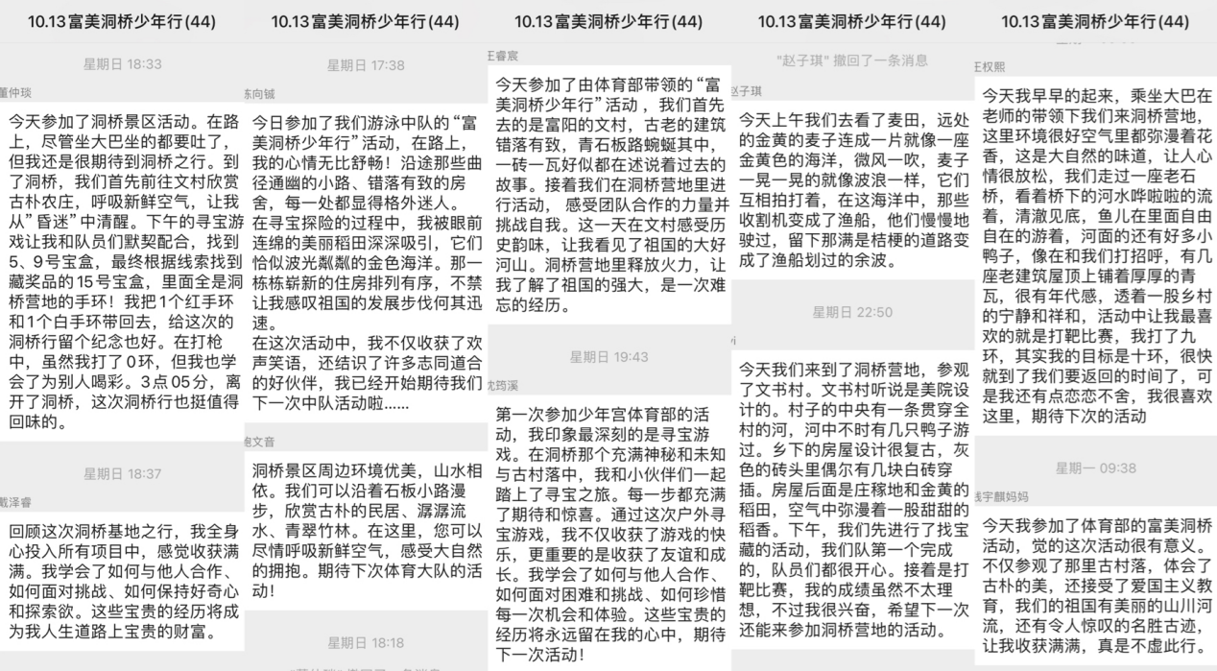
但此次活动也有一些地方值得反思：
（一）活动主题方面
“寻找乡村之美”的体验可以更加深入。例如，可以增加一些引导性的讲解和互动环节，让孩子们更好地理解乡村之美的内涵。同时，与中华人民共和国成立75周年及建队75周年的结合可以更紧密，如在乡村探索过程中融入更多相关历史元素的介绍。
（二）活动组织方面
部分环节的时间安排还需优化，避免出现紧张或拖沓的情况。物资准备应更加充分，考虑到各种可能的需求。
（三）安全保障方面
虽然有应急预案，但在实际执行中还需提高反应速度和应对能力。对队员的安全提醒可以更加细致，确保孩子们始终保持安全意识。

